Tisztelt Card Bazaar!  
Szeretnénk megrendelni a „17110” kódú meghívóból 25 + 7 darabot.

A háromba hajtott lapon így kérnénk:  
Felső 1/3 : idézet  
Középső 1/3: szöveg  
Alsó 1/3: (nevünk monogramjai) E & Z

Betűtípus: a weboldalon feltüntetett minták közül a 10-es.

Betűszín: fekete.

Az egyik felső és másik alsó szélbe valamilyen a képen láthatóhoz hasonló mintát szeretnénk.

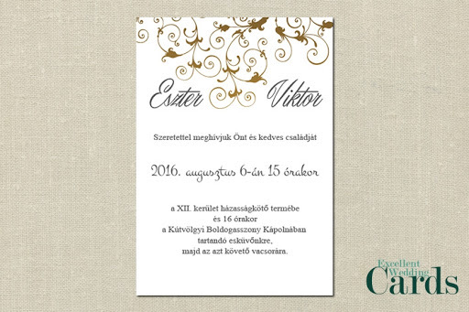

Idézet: minták közül a 6. idézet.

Szöveg: 25 meghívón ezt a szöveget kérjük: (azok a vendégek, akik a lagzira is hivatalosak)

Vannak pillanatok, amikor azt szeretnénk, hogy bárcsak az egész világ osztozna örömünkben. Mi ennél szűkebb körre gondoltunk... Rátok!

Ezért sok szeretettel várunk

2021. július 10-én

16 órakor a Rákóczifalvai Polgármesteri Hivatal házasságkötő termében tartandó esküvőnkre, majd az ezt követő lakodalomra, melyet a Szandaszőlősi Művelődési Házban tartunk.

7 meghívón ezt a szöveget kérjük: (azok a vendégek, akik a ceremóniára hivatalosak)

Vannak pillanatok, amikor azt szeretnénk, hogy bárcsak az egész világ osztozna örömünkben. Mi ennél szűkebb körre gondoltunk... Rátok!

Ezért sok szeretettel várunk

2021. július 10-én

16 órakor a Rákóczifalvai Polgármesteri Hivatal házasságkötő termében tartandó esküvőnkre.

Várjuk a tervezetet, és a díjbekérőt!  
Számla + szállítási cím:  
Papp Evelin  
5000 Szolnok, Botár Imre u. 4. 1/9.  
  
Köszönjük szépen!  
Papp Evelin  
[evelinpapp09@gmail.com](mailto:evelinpapp09@gmail.com)

30/399-6363